المملكة العربية السعودية  وزارة التعليم  إدارة تعليم ..........................................  مدرسة ................................................ |  | التاريخ : ...... / ...... / ... 144هـ  الـمادة : رياضيات  الزمـن : 45 دقيقة | مجموع الدرجات
 |  |  | 20
اختبار مادة الرياضيات للصف الثاني الابتدائي ( الفترة 2 – الفصل الدراسي الثاني 1447هـ )

اسم الطالب | ................................................................................................................................................ | الصف | ثاني / ................

السؤال 1 |  |  | 12

أ | أستعمل النماذج لأمثل العدد ، ثم أملأ جدول المنازل ، وأكتب العدد :
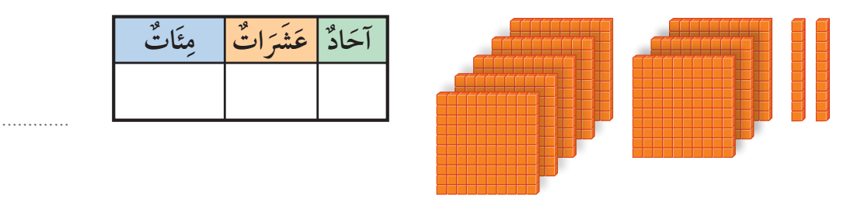
...........................

ب | أكتب العدد :


......................................

جـ | أحوط القيمة المنزلية للرقم الذي تحته خــط :

159 | 816 | 911
5 50 500 | 6 60 600 | 9 90 900

د | أقارن بين العددين ، مستعملًا الإشارة المناسبة ( < ، > ، = ) :

هـ | أرتب الأعداد من الأكبر إلى الأصغر :
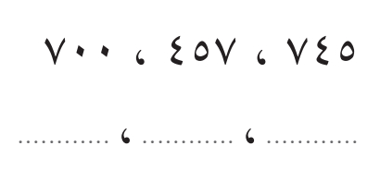
اقلب الورقة
........................... ، ........................... ، ...........................
السؤال 2 |  |  | 8

أ | أحوط اسم المجسّم :

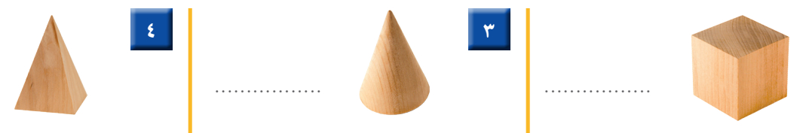
هرم | مكعّب | مخروط | هرم | مكعّب | مخروط | هرم | مكعّب | مخروط

ب | ألوّن الأشكال التي لها الاسم نفسه :

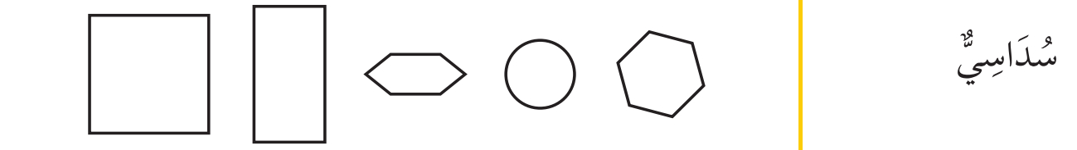

جـ | أحوّط الأشكال التي تتفق مع الوصف :



د | أكتب عدد الأضلاع والرؤوس :

